今晚22:00《这就是中国》听张维为和金灿荣谈谈新中国的外交政策

[这就是中国](javascript:void(0);)

**这就是中国**

微信号 mhshHome

功能介绍 东方卫视《这就是中国》节目官方账号 每周一晚22:00东方卫视播出

2021-08-02[原文](https://mp.weixin.qq.com/s?__biz=MzA5NTI5ODk3NA==&mid=2651172747&idx=1&sn=13ced237ca20bd097c579197f00a3391&chksm=8bb07b7abcc7f26c22a919449e627aac8160318e2cd11f607e36d15405f9f43e4c70a05ffb78&scene=27#wechat_redirect&cpage=16)

收录于话题

点击上方“蓝字”，发现更多精彩。

**让我们一起读懂中国，读懂世界**

中国外交是中国共产党领导下的人民外交事业，全程参与中华民族从站起来、富起来到强起来的伟大飞跃。

**今晚22:00**

**东方卫视《这就是中国》（107期）**

**主题"新中国的外交政策"**

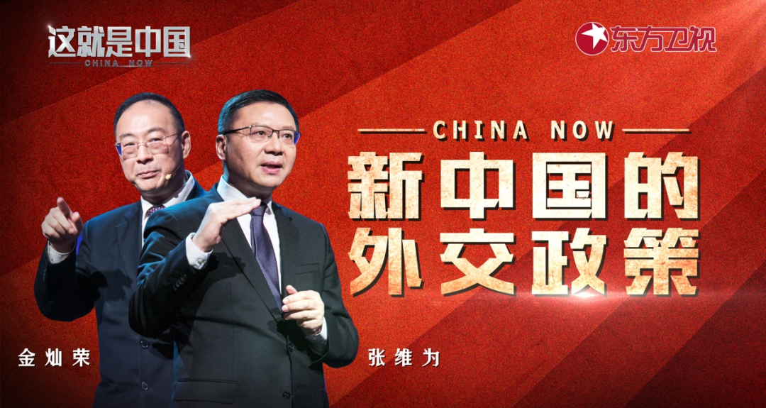

复旦大学中国研究院院长张维为教授将携手中国人民大学国际关系学院副院长金灿荣教授，带领观众一起回顾中国外交波澜壮阔的百年历程。

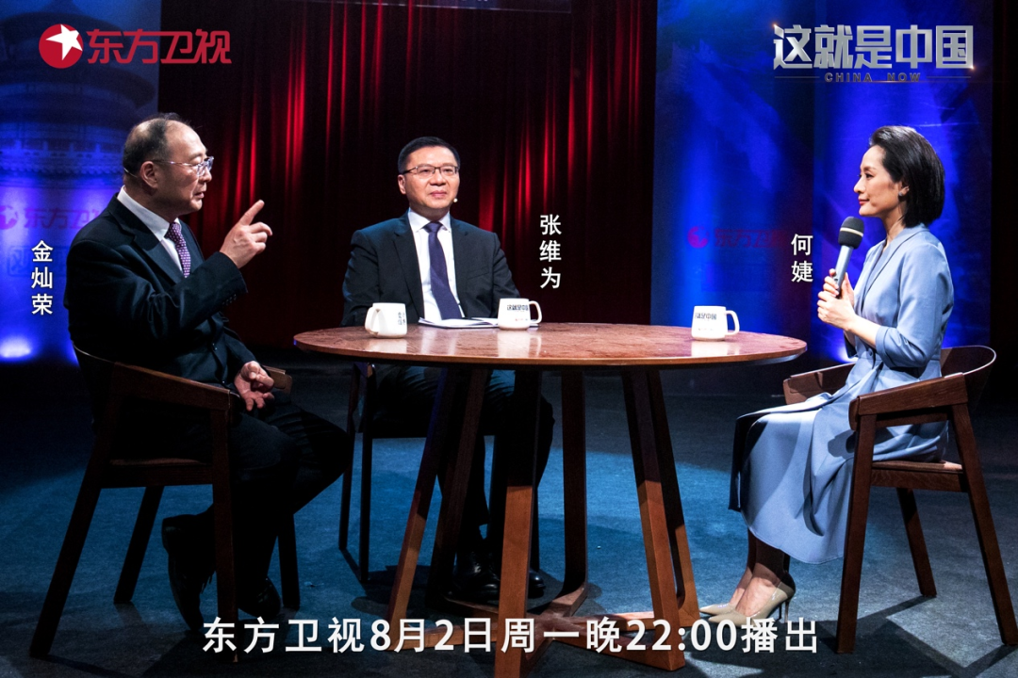

“外交工作实际上是由大量的细致琐碎的工作组成的，虽然看上去这些繁琐细致的工作好像没有什么学问，没有什么知识，但只要你当个有心人，‘世事洞明皆学问’。”“我觉得一个优秀的外交官要培养一种‘成熟的心智’，思考和处理问题的时候既要坚持原则，又不失灵活性，还要非常的细致和周全，马虎不得。实际上这也是新中国外交事业的创始人周恩来总理对中国外交官的要求。”张维为教授将分享自己经历的外交小故事，带领大家了解真实的外交、真实的世界，了解国家与国家关系背后各种各样的磕磕碰碰，甚至斗智斗勇。

“人类近代的历史就是一部工业化的历史。什么叫现代化，现代化的本质就是工业化，就是人类从农业文明走向工业文明。在工业文明的世界里面，谁有工业能力，谁才能够真正地把握自己的命运。那么咱们新中国一个伟大的成就，就是用70年的时间，把这个国家从一个农业国变成了一个比较强大的工业国。在我们中国实现工业化的过程当中，外交是有贡献的。”金灿荣教授将为观众梳理新中国成立以来，中国外交所走过的历程与所取得的成就，并解读中国外交在不同时期的不同特点。

圆桌讨论环节，张维为教授和金灿荣教授还将解读“如何看待在外交上的偶然事件和历史发展趋势必然之间的关系”等观众问题。今晚22:00敬请锁定东方卫视，与张维为和金灿荣一起谈谈新中国的外交政策。

**讲中国故事，讲我们的故事**

**东方卫视《这就是中国》**

**每周一晚22：00**

**点击下方名片关注公众号**

**解锁更多精彩内容**



### 精选留言

用户设置不下载评论